LUJO Y TRADICIÓN EN LA POLINESIA FRANCESA
VIGENCIA DE SALIDAS: MAYO A SEPTIEMBRE 2025
DURACION: | 10 DÍAS – 09 NOCHES
PUERTO DE SALIDA: | PAPEETE, POLINESIA FRANCESA
FECHAS DE SALIDA: | 17, 27 DE FEBRERO  09 DE MARZO
BARCOS: | SEABOURND QUEST

INCLUYE:
- 09 noches de alojamiento en la categoría de cabina seleccionada
- Comidas Ilimitadas entre las diarias principales y snacks con bebidas incluidas: Café, té, jugos
- Todos los lugares para comer son gratuitos, cene donde, cuando y con quien desee.
- Comida de clase mundial
- Caviar de cortesía, un capricho extra que le ofrecemos durante todo su viaje.
- Licores premium y vinos finos de cortesía disponibles a bordo en todo momento.
- Champán de bienvenida y bar de cortesía en la suite con sus preferencias.
- Shows
- Actividades recreativas diarias
- Actividades deportivas
- Desembarco en los diferentes puertos descritos en el itinerario
- Entretenimiento espectacular para todos.
- Actividades en el área de la piscina.
- Acceso a instalaciones de fitness.
- Ciertas presentaciones a bordo.
- Uso de piscinas y tinas de hidromasaje exteriores.
- Propinas
- Wi-Fi gratuito
- Programación de televisión en el camarote (excepto películas a pedido).
- Llamadas telefónicas a bordo (entre camarotes).
NO INCLUYE:
- Boleto Aéreo
- Bebidas alcohólicas. Ni gaseosas
- Excursiones en tierra
- Gastos personales
- Servicios de spa y salón de belleza

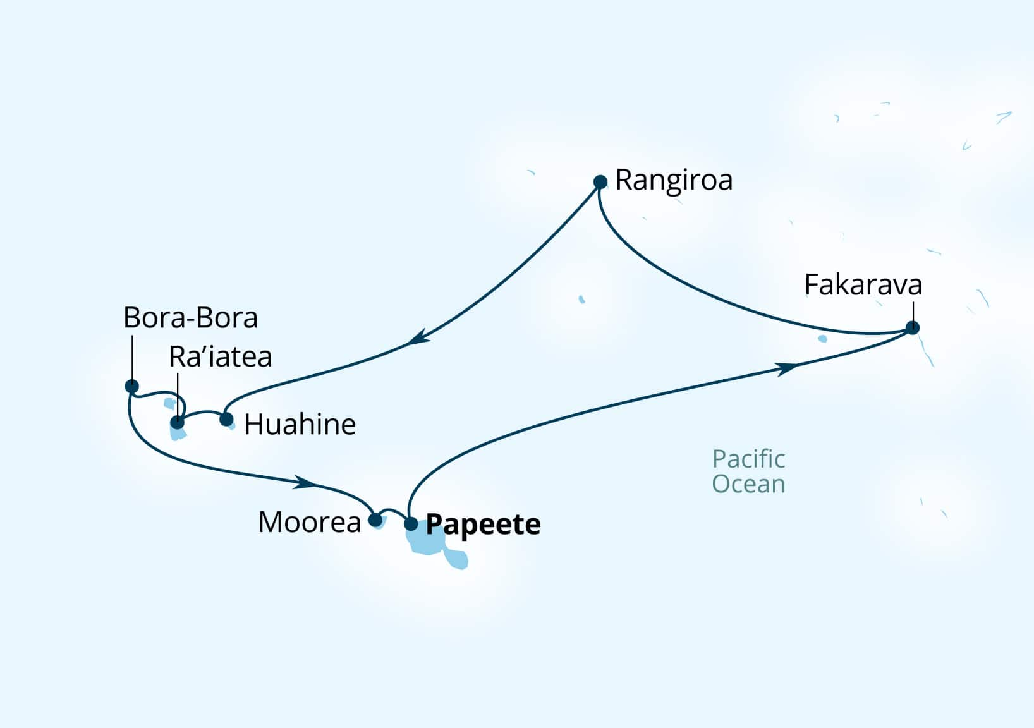
ITINERARIO:
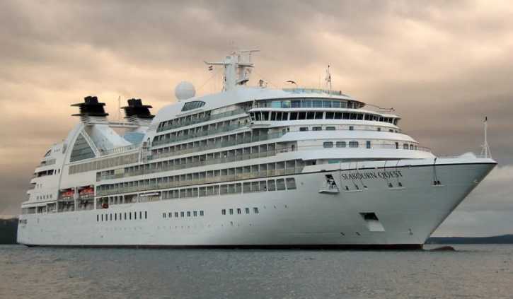

ITINERARIO
Día | Puerto | Llegada | Salida
1 | Papeete, Polinesia Francesa | - | 20:00p. m
2 | En navegación | - | -
3 | Fakarava, Tuamotu, Polinesia Francesa | 08:00a.m | 18:00p.m
4 | Avatoru, Rangiroa, Polinesia Francesa | 08:00a.m | 18:00p.m
5 | Bahía Maroe, Huahine Iti, Polinesia Francesa | 08:00a.m | 18:00p.m
6 | Raiatea, Islas de la Sociedad, Polinesia Francesa | 08:00a.m | 18:00p.m
7 | Bora Bora, Polinesia Francesa | - | -
8 | Bora Bora, Polinesia Francesa | 08:00a.m | 18:00p.m
9 | Bahía de Opunoha, Moorea, Polinesia Francesa | 08:00a.m | 17:00p.m
10 | Papeete, Polinesia Francesa | 21:00p.m | -

NOTAS IMPORTANTES:
- Precios sujetos a variación y disponibilidad sin previo aviso hasta el momento de la reserva.
- Cotiza la tarifa de la fecha de salida de tu interés.
- Las cabinas garantizadas no tienen n° de cabina hasta realizar el check in.
- Consultar las diferencias entre las tarifas que pertenecen al apartado de Pago Signature On

